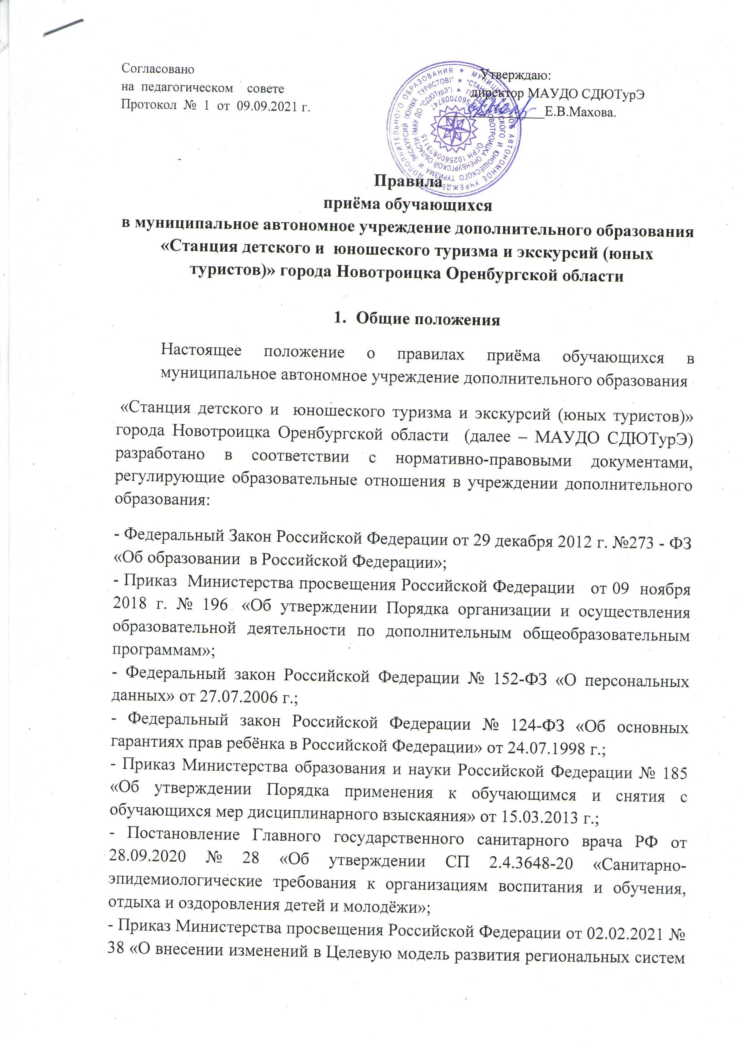
дополнительного образования детей, утверждённую приказом Министерства просвещения Российской Федерации от 3 сентября2019 г. № 467»;
- Постановление Правительства Оренбургской области от 14 января 2021 года № 5-п «О запуске в промышленную эксплуатацию автоматизированной информационной системы «Государственные (муниципальные) услуги в сфере образования Оренбургской области»;
- Устав муниципального автономного учреждения дополнительного образования «Станция детского и юношеского туризма и экскурсий (юных туристов)» города Новотроицка Оренбургской области.
МАУДО СДЮТурЭ ведёт приём для обучения по дополнительным общеобразовательным общеразвивающим программам (далее – программы).

- Правила приёма в МАУДО СДЮТурЭ
2.1. В МАУДО СДЮТурЭ принимаются обучающиеся в возрасте от 7 лет до прекращения образовательных отношений.
2.2. Приём обучающихся в объединения осуществляется на основе свободы выбора и желания обучающегося и (или) родителей (законных представителей) несовершеннолетних обучающихся.
2.3. К освоению программ допускаются любые лица без предъявления требований к уровню образования.
2.4. Приём обучающихся проводится в соответствии с условиями реализации программы, возрастными особенностями, независимо от уровня их подготовки по данному направлению.
2.5. Приём осуществляется в период комплектования, а также в течение всего календарного года при наличии свободных мест в группах объединений. (Количество обучающихся на каждый учебный год закреплено муниципальным заданием.)
2.6. При приёме не допускается ограничение по полу, расе, национальности, происхождению, месту жительства, отношению к религии, принадлежности к общественным организациям, социальному положению.
2.7. Информация о наборе в объединения публикуется на официальном сайте не позднее 01 мая текущего года с указанием ссылки на платформу «Навигатор дополнительного образования Оренбургской области» (https://dop.edu.orb.ru/).
2.8. Приём обучающихся осуществляется на основании следующих документов:
- заявление родителей (законных представителей) несовершеннолетнего обучающегося или заявление обучающегося (при достижении им 14 лет) при предъявлении оригинала документа, удостоверяющего личность, либо оригинал документа, удостоверяющего личность иностранного гражданина и лица без гражданства в Российской Федерации в соответствии со ст. 10 Федерального Закона от 25.07.2002г № 115-ФЗ «О правовом положении иностранных граждан Российской Федерации»;
- данные свидетельства о рождении (паспорта с 14 лет) обучающегося;
- договор на оказание платных образовательных услуг (при наличии таких услуг);
- согласие на обработку персональных данных;
- медицинской справки о состоянии здоровья (заключения врача) установленного образца для обучающихся туристских объединений, школы безопасности, спортивного ориентирования, юный спасатель.
В заявлении родителями (законными представителями ребенка) указываются следующие сведения:
а) фамилия, имя, отчество (последнее - при наличии) ребенка;
б) дата и место рождения ребенка;
в) фамилия, имя, отчество (последнее - при наличии) родителей (законных представителей) ребенка;
г) адрес места жительства ребенка, его родителей (законных представителей) ребенка;
д)контактные телефоны родителей (законных представителей) ребенка.
2.9. Родители (законные представители) детей, являющихся иностранными гражданами или лицами без гражданства, дополнительно предъявляют документ, подтверждающий родство заявителя (или законность представления прав ребенка), и документ, подтверждающий право заявителя на пребывание в Российской Федерации.
2.10.Иностранные граждане и лица без гражданства все документы представляют на русском языке или вместе с заверенными в установленном порядке переводом на русский язык.
2.11. Обязательным условием для зачисления ребёнка в МАУДО СДЮТурЭ является его регистрация в «Навигаторе дополнительного образования Оренбургской области».
2.12. МАУДО СДЮТурЭ оказывает консультативную помощь родителям (законным представителям) по регистрации ребёнка в навигаторе. Телефон горячей линии для получения консультации: 64-14-66.
2.13. Дети с ограниченными возможностями здоровья принимаются на обучение только с согласия родителей (законных представителей) и на основании заключения психолого-медико-педагогической комиссии или медико-социальной экспертизы.
2.14. Учреждение обязано ознакомить родителей (законных представителей) несовершеннолетнего обучающегося с Уставом, лицензией на осуществление образовательной деятельности, образовательными программами и другими документами, регламентирующими организацию и осуществление образовательной деятельности, правами и обязанностями обучающихся. Факт ознакомления родителей (законных представителей) ребёнка с указанными документами фиксируется в заявлении о приёме в образовательную организацию, и заверяется личной подписью родителей (законных представителей) ребёнка.
2.15. Каждый обучающийся имеет право заниматься в нескольких творческих объединениях, менять их.
2.16. В летнее каникулярное время комплектование контингента обучающихся может осуществляться исходя из запроса детей и их родителей (законных представителей) на программы (в случае их открытия). Образовательный процесс предполагает обучение по краткосрочным программам и (или) индивидуальным учебным планам.
3.Правила отчисления обучающихся из объединений МАУДО СДЮТурЭ

3.1. Отчисление обучающихся из творческих объединений производится по следующим причинам:
- невыполнение правил охраны труда и техники безопасности;
- невыполнение обязанностей учащихся, прописанных в Уставе СДЮТурЭ;
- в связи с выездом за пределы города;
- по состоянию здоровья;
- по желанию обучающихся, их родителей (законных представителей);
3.2. Решение об отчислении обучающегося утверждается приказом директора МАУДО СДЮТурЭ.

